
西南林业大学
大数据与智能工程学院
实践(实习)报告

课程名称 《数据库原理与应用》
专业班级 计算机科学与技术
学 号 20220451013
学生姓名 陈丽群
指导教师 鲁 宁

2024年 3月 6 日

《数据库原理与应用》上机作业

第二次

- ➢ 上机题目
使用 SQL 创建数据表和基本数据操作
- ➢ 上机目的
- 掌握 CREATE TABLE 创建数据表的基本语法
- 掌握约束的使用方法（PRIMARY KEY，CHECK，FOREIGN KEY）
- 掌握 INSERT、UPDATE、DELETE 记录操作语句的使用方法
- 掌握简单 SELECT 查询语句的使用方法
- 实验内容
- 创建信息表
StudInfo和 ClassID任课教师信息表(TeacherCourseInfo) (--直接执行以上语句会出错，先执行下面语句再执行 CREATE TABLE STUDINFO 则成功，想想为什么？答：StudInfo的外键无法找到相关关联，因外还没有ClassInfo) 任课教师信息表(TeacherCourseInfo)
CHECK (StudGender IN('男', '女')),
StudBirthDay Date NULL,
ClassID VARCHAR(10) NOT NULL,
CONSTRAINT FK_CID FOREIGN KEY(ClassID)
REFERENCES ClassInfo(ClassID)
);

CREATE TABLE TeacherCourseInfo(
TeacherNo VARCHAR(10),
CourseID VARCHAR(10),
PRIMARY KEY(TeacherNo, CourseID)
);

CREATE TABLE StudScoreInfo(
StudNo VARCHAR(15),
CourseID VARCHAR(15),
StudScore DECIMAL(4,1),
CHECK (StudScore > 0 and StudScore < 100),
PRIMARY KEY(StudNo, CourseID)
);
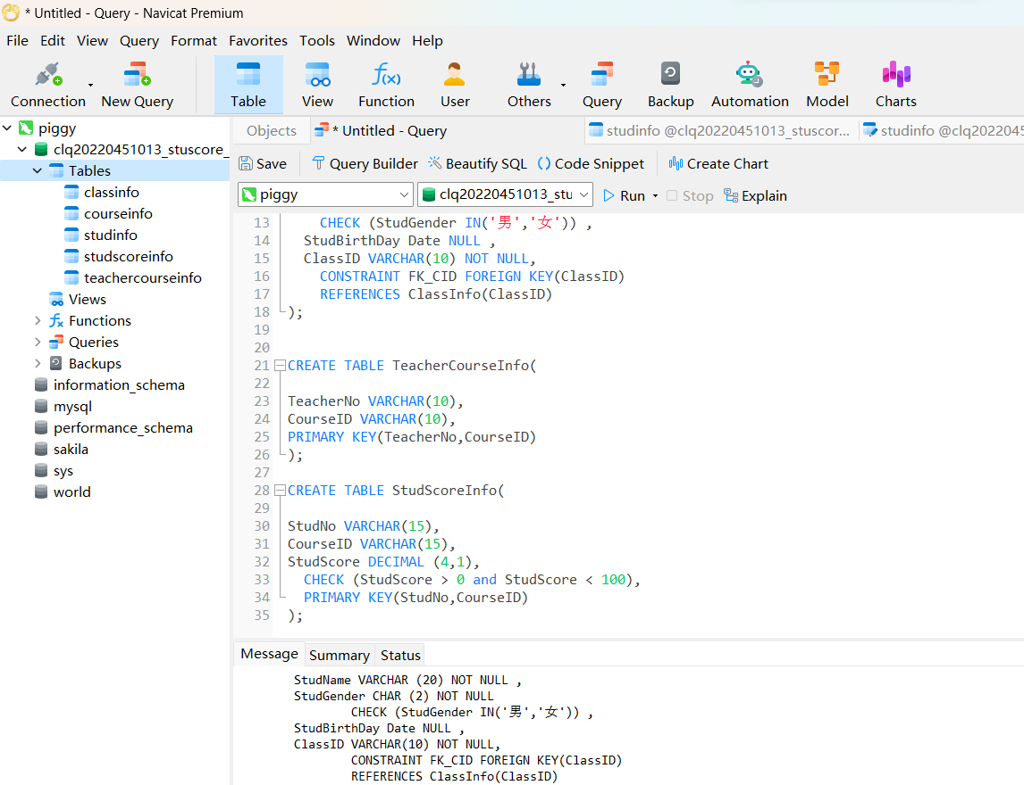

- 使用 INSERT 语句向数据表中添加以下记录，注意每条记录对应一条 INSERT 语句。
SELECT * FROM ClassInfo;
INSERT INTO ClassInfo
VALUES
('20231152', 'Computer2023', 'Very Good');

SELECT * FROM ClassInfo;
INSERT INTO ClassInfo
VALUES
('20231153', 'Computer2024', 'That's right');

SELECT * FROM StudInfo;
INSERT INTO StudInfo
VALUES
('202311501', '张一', '男', '2000-01-01', '20231152');

SELECT * FROM StudInfo;
INSERT INTO StudInfo
VALUES
('202311502', '李二', '女', '1999-08-19', '20231152');
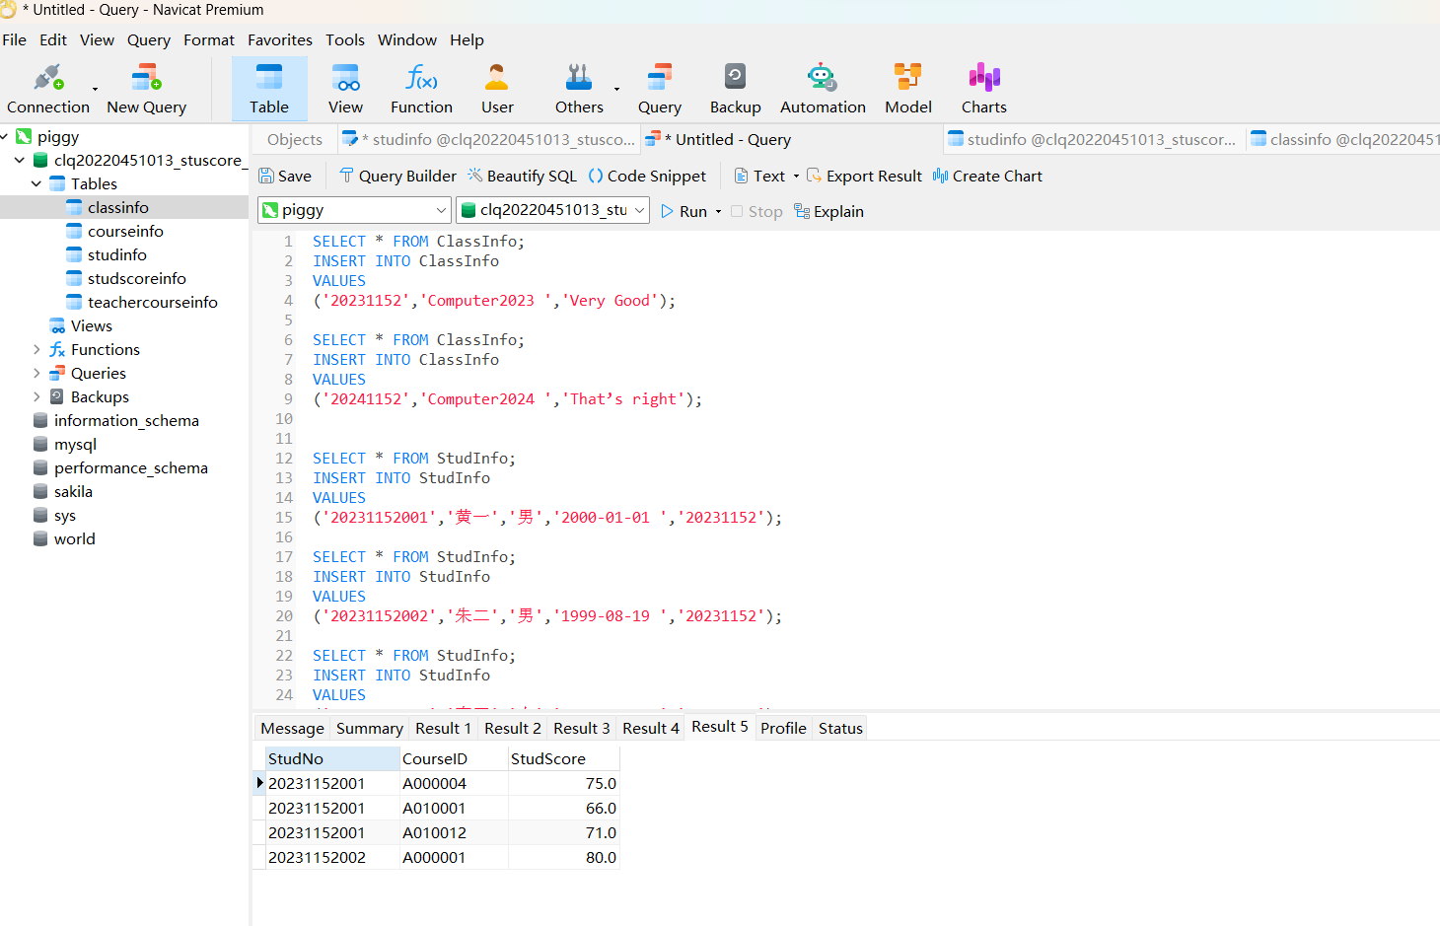
结果展示：

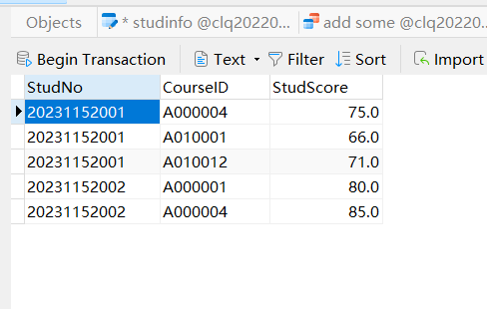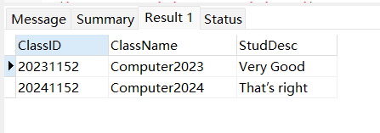
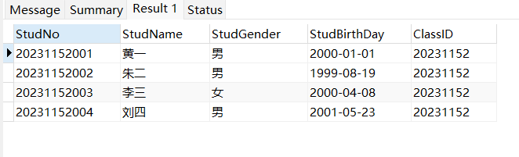
- 用 UPDATE 更新学号为’20231152001’并且课程编号为’A010001’的成绩为 82，更新学号为 20231152004 的学生姓名为’刘刚’，性别为’女’，班级编号为’20241152’。
UPDATE StudInfo
SET StudName = '刘刚', StudGender = '女', ClassID = '20241152'
WHERE StudNo = '20231152004';
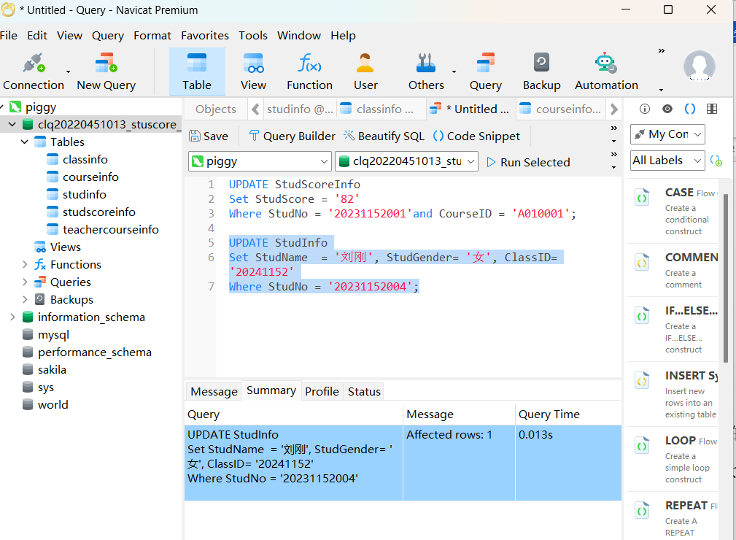
- 用 DELETE 删除学号为’20231152005’的记录。
Delete from studinfo
Where studno = “20231152004”

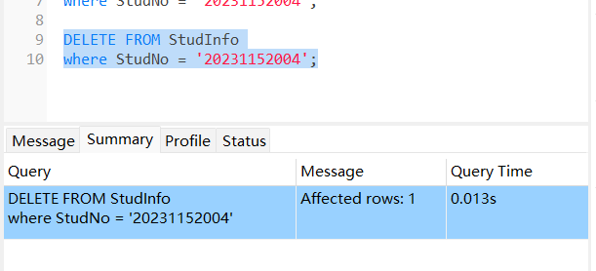
- 用 SELECT 语句查询学号为’20231152003’的学生基本信息。
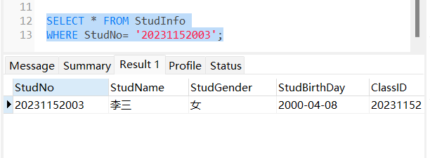
- 使用 DELETE 语句删除所有数据表中的数据，下载 StudScore_DB.XLS、ClassInfo.csv数据文件，将数据导入自已创建的数据库表中.
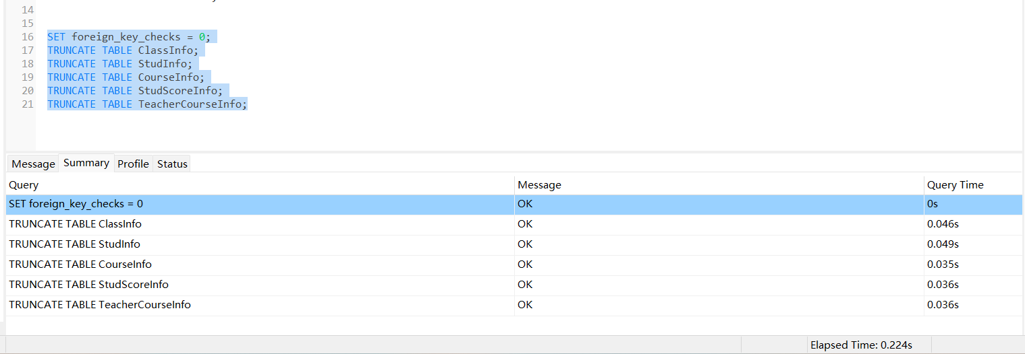

- 将 MySQL 中的数据表（StudInfo、ClassInfo、StudScoreInfo）导出到电子表格StudScore_DB.xls 文件中，CourseInfo 导出成 CourseInfo.txt
